**Opening: Jambi**

**Terletak di jantung Kota Jambi, di pinggi sungai Batanghari, yaitu Mal WTC Batanghari lantai 2.**

#### Iga Saus Woku yang merupakan makanan khas asalManadoyang bisa dinikmati dengan tingkatan pedas yang berbeda. Selain itu, ada pula Iga Saus Tuturuga, Saus Ndeso, Saus Padang, Saus Leci, dan beberapa pilihan lainnya. TAG ARTIKEL

#### ARTIKEL DISARANKAN

* [TEMPE MENDOAN](http://blog.goindonesia.com/tempe-mendoan/)
* [SUNRISE GUNUNG BROMO](http://blog.goindonesia.com/sunrise-gunung-bromo/)
* [PANCAKE DURIAN](http://blog.goindonesia.com/pancake-durian/)
* [DENDENG BALADO](http://blog.goindonesia.com/dendeng-balado/)
* [WARTAWAN PUNYA PANTAI DI LAMPUNG?](http://blog.goindonesia.com/wartawan-punya-pantai-di-lampung/)

OLEH [**AMIN TRI**](http://blog.goindonesia.com/author/amin/) - SENIN, 7 OKTOBER 2013*Ikuti Kami di*   
[facebook](https://www.facebook.com/GoIndonesiadotcom)[twitter](https://twitter.com/GoIndonesiaDeal)[pinterest](http://www.pinterest.com/goindonesia/)[rss](http://feeds.feedburner.com/icip-icipGoIndonesia)[youtube](http://www.youtube.com/user/GoIndonesiacom)

**Nikmatnya Sajian Daging Iga Bandung**

Bagi Anda pecinta wisata kuliner, [Bandung](http://goo.gl/wktlM) nampaknya tak bisa dipisahkan dari salah satu jenis wisata ini. Beragam variasi kuliner yang ada di Bandung makin banyak bermunculan. Mulai dari yang tradisional, bergaya barat (western) maupun gabungan dari keduanya. Salah satu restoran yang menghadirkan pilihan tersebut adalah Dapur Iga Bandung. Dapur Iga merupakan sebuah resto & cafe yang menyajikan berbagai masakan iga sapi dengan cita rasa yang berbeda. Dapur Iga memiliki banyak varian rasa daging iga yang unik dan menggugah selera, dan tentu saja daging iga sebagai bahan dasarnya.

Daging Iga Sapi atau rib adalah bagian daging sapi yang berasal dari daging di sekitar tulang iga atau tulang rusuk. Bagian ini termasuk dari delapan bagian utama daging sapi yang biasa dikonsumsi. Bagi masyarakat internasional, daging iga juga dikenal dengan nama Rib Eye Steak. Rib-eye steak adalah potongan dalam bentuk steak, bisa dengan tulang (bone in) atau tanpa tulang (boneless).

Kualitas bahan baku yang digunakan merupakan iga sapi asli yang diambil dari tulang rusuk sapi pilihan dan sebagian besar didatangkan langsung dari daerah Jawa Timur. Dengan slogan “Bukan Iga Biasa”, seakan-akan Dapur Iga ingin memberi warna tersendiri dengan tempat makan lainnya, yang menjual makanan sejenis. Dapur Iga menyediakan beberapa olahan iga seperti iga woku, iga bakar saus leci, tom yum iga, nasi goreng iga dan menu olahan iga lainnya.

Harga masing-masing menu yang ada di Dapur Iga pun beragam, mulai dari Rp 20.000 hingga Rp 50.000, semuanya disesuaikan dengan bahan-bahan dan menu yang tersedia. Tempat ini juga ingin mengangkat masakan khas nusantara seperti Woku dan Tuturuga dari[Manado](http://goo.gl/m74lj), saus Ndeso yang berasal dari Jawa, Saus Padang yang pedas dari Sumatera, khas barat seperti Barbeque, Tom Yam, dan Blackpepper, hingga khas racikan Dapur Iga seperti Saus Leci yang memadukan gurih dan manis, sangat jelas memberikan kesan tersendiri bagi konsumennya.

* 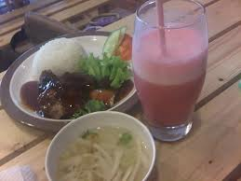
* [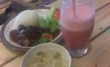](javascript:void(0);)
* [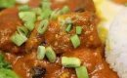](javascript:void(0);)
* [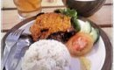](javascript:void(0);)

#### Keterangan

Dapur Iga merupakan sebuah resto cafe yang berkonsep dapur terbuka dan minimalis, Menyajikan berbagai masakan iga sapi dengan cita rasa yang berbeda.

Dapur iga merupakan salah satu rumah makan baru di kota Palembang, di dapur iga menghadirkan nuansa makan yang nyaman dan kalau ditanya, untuk urusan menu tentunya sangat menarik, original dan menyajikan cita rasa nusantara. gurih, renyah dan nikmat. Urusan harga ? sangat terjangkau. Penasaran ? silahkan kunjungi Dapur iga Palembang, Di depan komplek Mall Palembang Square

[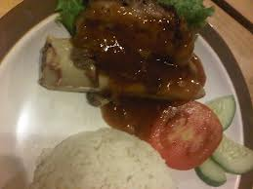](http://www.modisradio.com/wp-content/uploads/2012/10/dapur-iga1.jpg)

Dapur Iga Palembang. @DapurIgaPLM. Iga Bakar Paling Enak  kini hadir di Jl. Angkatan 45 No.1064 PLM. Telp. 310141

[http://www.dapuriga.com](http://www.dapuriga.com/)

- See more at: <http://www.modisradio.com/merchant/dapur-iga/#sthash.vLwLWBmp.dpuf>

[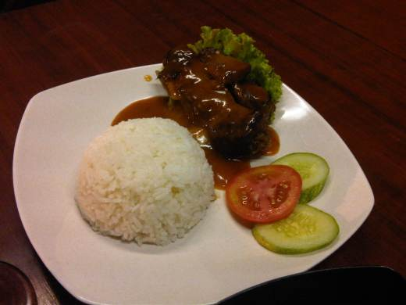](http://foodiefoodgasme.files.wordpress.com/2013/01/img01440-20120506-1847.jpg)  
**Iga Saus Woku**

**Price : IDR 36k**  
satu porsi Iga woku sudah termasuk nasi, juga sayur bening sayur bening nya ini rasanya seperti miso soup gurih-gurih asin dan ada jamur kuping nya. Untuk iganya sendiri tidak terlalu besar mendapatkan 2 potong iga karena harganya juga murah yang tidak sampai 40k. Rasanya enak, Iganya empuk, pedasnya pas. Tapi sayang bumbu wokunya hanya sedikit. untungnya kita mendapat soup gratis jadi makanan tidak hambar kalau bumbunya habis .

[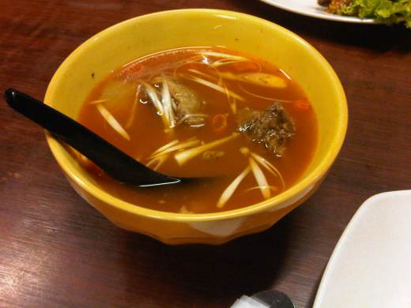](http://foodiefoodgasme.files.wordpress.com/2013/01/img01439-20120506-1847.jpg)

**Tomyam Iga**

**Price IDR 24k**

Selain Iga woku saya pun mencoba Tomyam Iga. Asam yang di campur pedas itu sungguh menyegarkan dan enak loh pedas nya pas begitupun asamnya yang tidak terlalu menusuk. masih dalam taraf aman untuk memaknnya. :)

[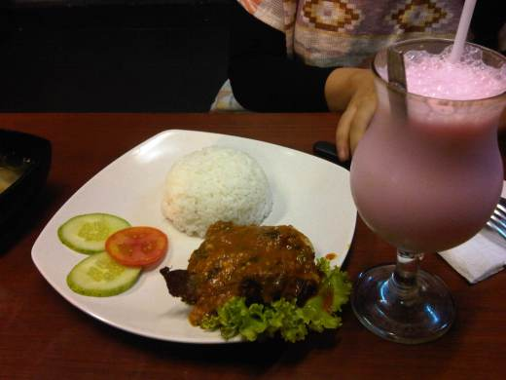](http://foodiefoodgasme.files.wordpress.com/2013/01/img01438-20120506-1846.jpg)

**Strawberry Lassy**